出國報告（出國類別：進修）

美國南加州大學飛機失事調查班

服務機關：國防部空軍司令部
姓名職稱：少校作戰官周光輝
派赴國家：美國
出國時間：102年9月29至10月13日止
報告日期：102年10月21日
摘要

本次「飛機失事調查班」（AAI：Aircraft Accident Investigation）為美國南加州大學航空安全與系統管理學院主辦之課程，班次為AAI 14-1，授課地點位於美國加州洛杉磯國際機場(Los Angeles Airport)附近之銀行商業大樓(City National Bank Building)，為期9.5天，授課內容計有失事調查等8項課程；授課講師均為具飛機失事調查經驗豐富之失事調查專家，其寶貴經驗可提供參訓人員接受飛安專業調查基本訓練，獲取飛機失事調查基本知識；並藉由課程所汲取知識，持續透過飛安教育推廣單位幹部，建立飛安理念，使安全知識與安全風氣形成一種文化，讓部隊成員培養安全文化成為自身的一種習慣，確保部隊整體進步，提升本軍飛行安全。

目次

一、目的 …………………………………………………………………………………………4
二、過程 …………………………………………………………………………………………5
(一)行程表 ………………………………………………………………………………………5
(二)課程表 ………………………………………………………………………………………5
(三)班級介紹 ……………………………………………………………………………………6
(四)講師介紹 ……………………………………………………………………………………7
三、課程內容摘要 ………………………………………………………………………………8
(一)失事調查（Investigation） ……………………………………………………………8
(二)航空醫學(Medical) ………………………………………………………………………11
(三)航空技術（Technology）…………………………………………………………………12
(四)安全管理系統(Aviation Safety Management Systems) ……………………………14
(五)訪談調查(Interviews) …………………………………………………………………16
(六)媒體關係(Media Relations) ……………………………………………………………18
(七)航機系統(Systems) ………………………………………………………………………20
(八)案例實習 …………………………………………………………………………………20
四、心得.…………………………………………………………………………………………21
(一)生活心得 …………………………………………………………………………………22
(二)學習心得……………………………………………………………………………………22
五、建議事項 ……………………………………………………………………………………24
六、授課照片………………………………………………………………………………………25
本文
一、目的
參與美國南加州大學舉辦之飛機失事調查班（AAI，Aircraft Accident Investigation）訓練課程，瞭解現今各國飛機失事調查方法與飛安相關議題與我國之差異，並藉失事調查班教育訓練課程，增進參訓學員國際觀與國際間之交流，亦增加本軍飛安教育中心教育師資，提供本軍整體飛安能量；另賡續落實飛安教育，將飛航安全觀念推廣全軍，回饋「飛機失事調查」訓練之所學。
二、過程
(一)行程表
 | 飛航班次 | 出發地 | 出發時間 | 目的地 | 到達時間
去程 | 華航CI0006 | 台 北 | 10209291800 | 洛杉磯 | 10209291500
返部 | 華航CI0005 | 洛杉磯 | 10210121600 | 台北 | 10210132100
(二)課程表
 |  | 星期一 | 星期二 | 星期三 | 星期四 | 星期五 | 星期六
日期 |  | 9/30 | 10/1 | 10/2 | 10/3 | 10/4 | 10/5
0800-0850 |  | INV 1 | INT 8 | INV 15 | MED 4 | TECH 4 | LAB1
0900-0950 |  | INV 2 | INT 9 | INV 16 | MED 5 | TECH 5 | LAB1
1000-1050 |  | INV 3 | INV 10 | INV 17 | MED 6 | TECH 6 | LAB1
1100-1150 |  | INV 4 | INV 11 | INV 18 | MED 7 | TECH 7 | LAB1
1300-1350 |  | INV 5 | INV 12 | MED 1 | TECH 1 | SMS 1
1400-1450 |  | INV 6 | INV 13 | MED 2 | TECH 2 | INT 1
1500-1550 |  | INV 7 | INV 14 | MED 3 | TECH 3 | INT 2
日 期 | 10/7 |  | 10/8 | 10/9 | 10/10 | 10/11
0800-0850 | M-R 1 |  | SYS 1 | SYS 5 | LAB 2 | CASE 1
0900-0950 | M-R 2 |  | SYS 2 | SYS 6 | LAB 2 | CASE 2
1000-1050 | M-R 3 |  | SYS 3 | SYS 7 | LAB 2 | CASE 3
1100-1150 | M-R 4 |  | SYS 4 | SYS 8 | LAB 2 | CASE 4
1300-1350 | M-R 5 |  | TECH 8 | TECH 11 | LAB 2 | 授課期程9/30~10/11，計9.5天
1400-1450 | M-R 6 |  | TECH 9 | TECH 12 | LAB 2 | 授課期程9/30~10/11，計9.5天
1500-1550 | M-R 7 |  | TECH 10 | TECH 13 | LAB 2 | 授課期程9/30~10/11，計9.5天
附註：INV(失事調查)、MED(航空醫學)、TECH(航空技術)、SMS(安全管理系統)、
INT(訪談調查)、LAB(殘骸實驗室)、M-R(媒體關係)、SYS(航機系統)、
CASE (案例實習)
(三)班級介紹
美國南加州大學(University of Southern California)航空安全管理相關課程為國際航空進修課程，開放國際航空專業報名參加，本次參與飛機失事調查班課程人員計有11國26員，其中23員為各國政府航空主管單位及民間航空業界，軍方人士僅有3員(我國1員)，各參與課程國家及人員統計如后：

國別 | 政府機關 | 航空業界 | 軍方 | 備考
中華民國 |  |  | 1
美國 | 2 | 10
新加坡 |  |  | 1
奈及利亞 | 1 | 1
委內瑞拉 |  | 1
澳洲 |  | 2
荷蘭 |  |  | 1
比利時 |  | 1
墨西哥 |  | 1
斐濟 |  | 2
阿拉伯聯合大公國 |  | 2
合計：26員
(四)講師介紹

1、失事調查（Investigation）：

授課講師Mr. Keith McGuire 於美國NTSB(National Transportation Safety Board國家交通運輸安全局)工作28年，從事多年調查教學工作，曾任NTSB西北地區總裁，於2006年退休，經驗相當豐富，並於NTSB工作之前，為美空軍飛行員及飛安官，現同時具有民航機及直升機證照，也擔任國際民航組織飛機失事調查手冊更新指導講師。

2、航空醫學 (Medical)：

授課講師Mr. Allen Parmet為醫學博士，負責醫學教學，具備人體醫學、人類生理構造及心理學研究等專長，曾參與過數十起飛機失事人員解剖研究，經驗豐富。

3、航空技術（Technology)：

授課講師Mr. Jack Cress 曾擔任美國海軍陸戰隊直升機飛行員二十餘年，並參與越戰、黎巴嫩及韓戰等多次任務，現為顧問教官，專長為物理結構應力，學經驗相當豐富。
4、安全管理系統 (Aviation Safety Management Systems) /訪談調查 (Interviews)：

授課講師Mr. Thomas Anthony 現擔任南加大航空安全與系統管理學院「飛機失事調查班」負責人，專長為航空保安，曾擔任美國聯邦政府保安部門主管，並參與911恐怖攻擊後的保安緊急應變。

5、媒體關係 (Media Relations)：

授課講師：Ms. Linda Tavlin 為資深媒體工作人，從事訪問工作二十餘年，接洽過數起飛機失事採訪案件，經驗相當豐富，現兼職媒體工作教學。

6、航機系統 (Systems) / 案例實習 (Case Study)：

授課講師：Mr. Greg Phillps 於美國NTSB(National Tr)工作16餘年，並擁有超過30年飛行及20餘年飛機失事調查經驗，曾從事民航飛行工作，專業為機械工程師。

三、課程內容摘要
(一)失事調查（Investigation）：

課程主要目的為找出失事確實肇因，進而提升飛安作為；當飛機發生事故時，時常發生在意想不到的時間與地點，其現場總是一片混亂，使事故調查人員掌握不到重點，因此失去一些重要的線索及證據，所以該課程從參與飛機失事調查中所獲得之經驗，提醒參訓學員於飛機失事著手調查前，所需要準備的事項，如事前準備、現場調查、分析、結論、失事終結報告及改善建議之執行情況與評估等要項，概述如后：
1、失事調查準備：
(1)人員編組：通常由政府部門主導(以本軍而言，由空軍司令部成立專案小組主導)，並協請該事故發生單位配合調查，另外也會請飛機的製造商協助調查。成立調查委員會時，設立主委及代理人，其下區分機動小組與專案調查小組，專案調查小組依專業進行分組，其組織成員大略劃分為主任委員、調查官、飛行調查委員、修護調查委員、醫務調查委員、協調員及其他委員等。
(2)失事通知檢查表：內容包含被通知人員的住址及電話、單位及其職務代理人姓名。
(3)擬定失事調查要項：如失事現場照相存證、失事調查箱、限制區畫分、殘骸存放規劃、殘骸重建計畫、各專業技術支援、失事搶救圖、失事新聞發布之政策與管制及調查演練等項目。
(4)飛機失事調查作業區分：大致區分為航務、機務及醫務調查3大項，分述如后：
A.航務調查：飛行操作、飛機性能、機場設施、天氣環境方面、航路管制及通話紀錄、目擊者證詞等資料。
B.機務調查：飛機各系統修護紀錄及飛行紀錄器(Fly Date Record)。
C.醫務調查：機組人員生心理狀況、精神狀況、有無疾病及藥物影響、毒物影響、酒精影響、視覺與錯亂、飛行疲勞、缺氧及遺體解剖調查。
(5)飛機失事調查箱：工具應包括工作手套、調查作業程序及檢查表、繪圖紙、筆記本、量角規、量尺、圓規、各色粉筆與簽字筆、放大鏡、手電筒、地圖、小型手提錄音機或V8攝影機、照相機、手工具、方位測量儀與三角架、磁羅盤、捲尺、繪圖板、油類樣品採集瓶、標籤、小零件包裝紙、大小塑膠袋、小刀、繩索、失事初報表、失事機飛行手冊、簡便外傷救護藥品等。
(6)衛生防護措施：大部分事故發生時，難免伴隨人員傷亡，為避免殘骸、病(血)媒介感染疾病應採取的措施，如護目鏡、連身工作服、工業工作鞋、口罩、防護面罩等裝備。
(7)其他：因事故地點可能為惡劣地形，或天候因素等影響應備妥通訊器材(手機及無線電)、雨衣、太陽眼鏡、水壺、膠盔、綁腿及腰帶等相關安全防護裝備。
2、事件調查：
(1)除搶救生還者外，須禁止殘骸不必要之處理或移動，儘可能在證據被擾亂搬動前到達失事現場，確使重要證據能予以保留。
(2)找尋現場目擊人員，並記錄其姓名及住址，以利進行訪談。
(3)找出失事現場殘骸及零件予以攝影、拍照並編號，保留殘骸或證物完整。
(4)分析所有證物及證據，詳細檢查，追查所有證據，不急於結論，應客觀看待每一個可能性。
(5)調查未終止結束前，避免作不成熟之結論，造成媒體不實報導。
3、現場調查：
(1)管制現場：檢查部署警戒是否妥善及有無遺漏疏失，以確保各項證據維持原狀，以利進一步之調查。
(2)蒐集易受破壞或散失之證據：儘速蒐集所有易遭破壞證物，其它無法蒐集之證據則進行拍照，以避免因移動損壞或損傷證物後，誤導判斷。
(3)訪談組員及目擊者證詞：目擊者證詞為飛機失事調查蒐證中之重要工作項目，因「記憶」本身會受到個人經驗及事件特性等不同因素影響，故趁目擊者與當事人對失事印象記憶猶新，且未經他人影響或與他人研討，儘速做現場訪談，以獲得正確資訊。
(4)巡查現場：第一撞擊點的位置(巡查初始點)、判斷飛機撞擊方向與速度、判斷飛機撞擊姿態與撞擊角度、殘骸分布情形、失事現場相對環境與範圍、當時天候情況、損毀情況。
(5)清點殘骸(Inventory)：
A.由失事現場第一撞擊點開始，清點殘骸主體及主要組件：
(a)動力部分-發動機、螺旋槳。
(b)機翼及各操縱翼面。
(c)機身、座艙、儀表、彈射座椅及起落架。
(d)燃油分布情形。
(e)其他，如各電線系路及裝備損毀情況。
B.清點殘骸時如未發現殘骸主體或主要組件，則應判斷該殘骸很可能為失事主要肇因。
C.抵達現場時依飛機完整度，先行研判飛機是否於撞擊前飛機已解體及結構失效。
(6)失事現場照相：以高畫素數位相機拍攝，相機規格需能夠晰拍攝所需觀察之全景與細微部分，如拍攝重點為失事現場全景、殘骸分布、地面撞擊情況（最初撞擊點至散布最遠的殘骸）、失事機殘骸主要組件及有用之物證撞擊痕跡與現象（發動機、螺旋槳及螺旋槳撞擊地印痕、機翼及各操縱翼面、機身及座艙儀表板、機尾及各操縱面、起落架組件、重要機件或零件故障情形、起火情形、燃油流布區域及地面財物損毀情形等）。
(7)失事現場圖測繪：繪製應包含失事現場圖及殘骸分布圖等，分述如下：
A.失事現場圖：主要功能為指示飛機失事地點與附近周遭環境相關位置及距最近機場方位與距離，依殘骸散布情況來選擇，將重要地標、主要道路交通線、城鎮、山岳、河川及橋樑等先行簡扼標明，並註明指北方向，再標註飛機撞擊位置及軌跡路線、各殘骸散布位置，飛機最後位置、參考地標、助航設施、目擊證人位置、高壓電塔、地面刮痕、地面軌跡、撞擊方向、參考河流、道路、管線、燃油流布區、火燒區域、機場跑道、滑行道、撞擊坡面及起降場地等。
B.失事點場景圖：將失事現場及附近有關地形、地貌及特殊地標等，更詳實地按比例繪出，如飛機失事時飛行軌跡、各撞擊點、各點及地面拖行的軌跡距離、主要殘骸位置、現場目擊證人各所在位置等資料一一繪出，使失事現場場景能夠依事實呈現。
C.殘骸分布圖：主要功用為顯示飛機殘骸分布情形，以能清晰描繪殘骸分布情形為主。
(8)蒐據：證據可概分為二大類，即人證與物證，分述如下：
A.人證(Witness)：
(a)專業人員(Expert Type)
(b)目擊者(Eye Witness)
(c)其他證人(Other Witness)
B.物證(Material Evidence)：
(a)飛機殘骸零件
(b)失事現場位置
(c)文件紀錄
(9)失事調查報告撰寫：飛機失事調查報告通常是團隊分工合作而成；任何飛機失事調查的產品就是報告，無論報告撰寫如何出色生動都不足以掩飾一個失敗的調查，但一個失敗的報告撰寫卻足以毀掉一個出色的調查，重點摘述如后：
A.報告的品質控制：如果飛機失事調查報告的品質不足以支持結論與建議，且報告內容及其邏輯有所瑕疵，這份報告遭受批評、質疑及攻擊就是可以預期的，故所列為原則性考量需以讀者角度為考量及自我審核來檢視報告。
B.安全建議：安全建議是飛安失事調查後的積極行為，調查的結果及安全改善建議，應是要實際可行的。
(二)航空醫學 (Medical)：
課程主要目的為醫學人員如何依飛機失事現場人員屍體，判斷其死亡或受傷原因；另也提及飛機失事兩種主因，即人為因素(佔80-90%)與其他因素(佔10-20%)，在歷年失事案例中，人員過失所佔百分率遠較機械故障高，人為因素並可分為身體、生理及心理層面，其各別之原因，必須予以發掘、分析、研判、並製作客觀而完整之報告，所需相關人員及步驟概述如后：
1、航空醫學調查員：執行調查工作與其他調查員都是由蒐集資訊開始，重點需注意失事殘骸現場、人體殘骸、目擊者證詞、生還者證詞、生還者檢驗報告、座艙人員家族病史及個人病史及醫療紀錄。
2、初步醫學調查：由最早抵達失事現場之醫護人員執行，通常是當地醫院或消防單位，但他們的首要工作是搶救人員生命並非失事調查，故他們的行動可能影響後續調查工作的進行。
3、法醫人員：法醫處理飛機失事罹難者人體殘骸的法定權責應非常明確，無論法醫是否曾經抵達飛機失事現場，法醫必須非常清楚自己的權限及負責對罹難者出具死亡證明，而不需要進行解剖。
4、人體遺骸鑑識：身分鑑別及認屍工作宜全由法醫負責，法醫分為兩組，一組尋找屍體特徵並記錄，另一組蒐集死者的背景資料，兩組資料核對無誤後，才能確認死者身分發交家屬領回。
5、調查員安全防護：調查員官執行飛機失事調查曝曬在「病(血)媒」的環境下，最常見的就是人體免疫缺陷病毒及肝炎病毒，除應知道其特性外、還需要知道其感染途徑及去污染方法，保護自己並加以防護，避免於執行調查過程中遭受感染。

6、遺體解剖：飛機失事調查人員可由解剖獲得相當之參考資訊，航空醫學調查員也需提供相關資訊以協助解剖工作進行，且可能對失事案件調查發揮關鍵性的作用。
7、生還機組員：調查生還者比調查罹難者簡單，一般重點置於基本身體檢查、酒精、藥物及毒品測試的合法性。
(三)航空技術（Technology）
本課程以物理結構受力產生之現象去探討失事調查的方向，從殘骸中找出各結構受損的情形，研判當時飛機可能撞擊的角度與姿態，並分析是否為飛機機械故障或人員操作不當，肇致飛機結構受損等，授課重點如后：
1、飛機結構調查：調查飛機失事是否與飛機構架或其組成件結構損壞有關，過程必須對全部殘骸及細微末節作澈底之研究與判別，特別是機齡老舊的飛機。由於金屬腐蝕問題及長期使用，其主要構架或次要結構體極易產生材料疲乏或故障損壞，如未仔細調查，其失事之真正原因不易發現；飛機因結構失效在飛行中解體與飛行員操作不當墜毀，兩者之間有時甚難區別，故在調查過程中，必須與其他資料核對，特別於初期階段、飛行經過、一般氣象狀況、飛機性能、型別及操作時所受空氣負荷量等，同時必須參考該機修護紀錄及使用經歷，參考飛機製造圖、同型號及同批之其它飛機，檢查結構零件、系統組合件之修改及拆卸是否與失事有關，對調查工作而言，重點置於零組件失效原因，判別應力是否超限而做判斷。
2、殘骸重建技術：將失事飛機全部殘骸破片用拼圖方法予以重新排列及組合，為調查結構失效、空中解體失事發生之順序，以及空中起火火源之追蹤，最有效之方法。
3、飛機結構失效調查項目表：
(1)儘可能研判各種非撞地損壞部分所形成破損斷裂之原因。
(2)研判飛機之載重與重心。
(3)核對該機實際載重物重量及載重物固定之方法是否與技令規定符合。
(4)檢查起落架與機艙之位置與情況及其操縱手柄位置，是否有故障或失效之跡象。
(5)檢查各操縱翼面與配平絞鏈及結構。
(6)檢查配平使用位置。
(7)設法找到並縝密檢查操縱面與配平鋼繩、滑輪及連桿轉矩管等，是否有卡位、折斷或連接不當、碰擦或其他缺點。
(8)座艙與發動機滅火機曾否使用。
(9)儘可能實施殘骸重組，研判飛機解體之順序。
(10)儘可能尋覓遺失機件，特別是無法在現場尋獲之操縱翼面或主要組件。
(11)記下座艙內各操縱手柄位置，並攝取照片。
(12)檢查各電路斷電器與開關位置與情況。
(13)檢查氧氣系、氧氣瓶、管路接頭及調節器等情況，是否有不正常或缺氧現象。
(14)檢查除冰系統。
(15)檢查座艙壁及地板情況，有無空中爆炸可能，如有空中爆炸跡象，艙壁及地板將遺有爆破之痕跡。
(16)檢查風擋、側窗玻璃有否裂痕。
(17)檢查有無空中鳥擊之跡象。
4、常見失效情形：飛機結構組合件金屬材料斷裂時，由於其所受負荷不同，而呈現出各種不同特性(如彎曲失效、壓縮損壞、拉伸失效、剪切失效、扭轉及金屬疲勞損壞等)，何種失效或損壞，皆須由專業人員判定。
(四)安全管理系統 (Aviation Safety Management Systems)
安全管理系統課程主要介紹管理系統的架構，提醒學員事件調查時，須注意事件造成的潛在因素及應注意安全管理系統的運作情況等，並於授課過程中，再次強調目前管理才是重點，將安全工作融入各單位的日常管理作業，才是成功的安全管理系統，課堂上針對危險(Hazarads)與風險(Risk)亦有明確的定義如下：
1、危險(Hazarads)：危險是指一種沒有損害或受傷的環境、動作或是背景，但它存在著損害或受傷的因素。
2、風險(Risk)：指一事件執行時可能發生嚴重狀況。另講師也將危險識別、風險分析評估及減緩措施，如下圖所示以環環相扣相互運行的三個齒輪，來形容成功的安全管理系統。
3、另於授課中也說明飛航如同其它任何一個生產系統，飛航事故會發生，航空界三
種關於飛航安全的理論模式：一、骨牌理論，骨牌代表失誤，當第一面骨牌倒下時，常引發下一階段的失誤，使後續的骨牌依次倒下，最後造成事故的發生；預防之道在於抽掉骨牌，使得失誤停止，而不會惡化成事故。二、乳酪理論，每一片乳酪都是有洞的，代表每一環節所可能產生的失誤，當一項失誤發生時，光線可穿過該片乳酪，如果第二片乳酪的位置正好吻合，光線就穿過第二片乳酪，當許多片的乳酪剛好形成串連關係，光線完全穿過，表示事故終於形成；預防之道就在於設法移動乳酪，以阻斷光線的穿透。三、事故鏈理論，安全事故的發生並非僅由單一原因造成，而是由一連串的失誤鏈串連而成；預防之道在於將環節移走或打斷，以避免失誤有機會串連成事故。以上所述的三種飛安理論共同的特色，就是造成事故發生的每一項失誤（骨牌、乳酪、環節）都可以很清楚地定義，故每一個人都了解：單單一個人的錯誤不會單獨引發事故，而要相關事故環節都發生失誤才會串連造成飛航事故，只要其中一個環節被打破，或是一張骨牌被移走，或是一片乳酪被拿掉，事故即不會發生；說明各個環節所發生的錯誤或疏失加在一起，才會造成最後的失事，如何防範，才可提升整體飛航安全。
4、另課程也提及，雖各國文化皆有所差異，但仍多次強調，飛行安全最有效益的方式，就是對人為疏失採取非處罰為手段之態度，在責備及處罰文化的陰影下，當事人可能會做出影響失事調查之陳述，專業人員也可能不願忠實反映所發現之問題及承認可能之錯誤，致使安全人員或調查人員難以暸解問題之所在，故良好的組織文化最好是無處罰的主動回報文化；在授課過程討論的案件中，維修人員在完成檢查後，其工具由高處掉落在水平尾上，雖外表並未損傷，但其還是向上回報，雖然延誤了起飛時間但是最終檢查出水平尾翼蜂巢結構已損傷，間接的防範有可能的失事案件發生，故良好的飛安文化，是對人為疏失採取非處罰為手段，找出失事真正肇因，進而加以改善各項程序及作業規定，防範避免失事案件再度發生，進而邁向「零飛安事故」的目標。
(五)訪談調查 (Interviews)
訪談的目的是取得資訊，不是責罵、讚許或令人難堪，事先安排訪談的問題，要有時間或是邏輯關係，訪談者要素為擅於聆聽、思維有組織，並從過去訪談錄音及訪談紀錄不斷的改善，訪談重點如后：
1、訪談應越早越好，避免時間過久導致受訪者記憶模糊或遺忘。
2、訪談原則：讓證人瞭解「你是我們重要的證人，你的資訊能提供我們很多線索幫助調查」使人願意說出實情，訪談時不要去迎合或反對對方的說辭，以避免對方可能會因此見風轉舵，影響到整體事實陳述。
3、對所有失事事件相關之人員，如親歷其事而逃生之飛行人員、負責維護之修護人員、補給油料、氧氣之地勤人員、空中、地面飛航管制人員、任務派遣人員及作業系統無關但親眼目睹或聽到全部或部分失事經過之人員，皆視為重要證人。
4、證人之證詞必須列入報告做為實際證據，因此，必須聽取多人之證詞，俾能相互印證比較，求得真實證據。
5、證人之可靠性，審定證人之可靠性與聽取其證詞同等重要，證人作證時，調查人員應先詢問其姓名、職業及有無航空經驗並予記錄，軍職人員應記錄其姓名、階級、職務及隸屬單位。
6、應向證人詢問之資料：要求證人回到目擊失事過程的地點位置，並模擬敘述當時所見實況，常用之問句如后：
(1)事件發生時間。
(2)回憶飛機飛行姿態、火、煙及聲音等。
(3)當地的天氣，特別是當時的風向、風速、能見度、雨、雪、雹、雷電及氣溫等。
(4)當時看或聽到該失事機在臨近低空（或撞地時）之情形，如高度、方向、姿態、任何不正常動作或聲音。
(5)失事飛行員遺體與失事飛機之關係位置，是否使用彈射座椅、降落傘或其他緊急裝備的現象。
(6)是否發生空中解體。
(7)有無看見信號彈或發光物。
(8)空中起火或撞地後起火。
7、證詞紀錄：證人所提供之證詞，應逐字當場記錄，並注意下列重點：
(1)請證人自寫證詞並簽字。
(2)證人口述由調查人員筆錄證詞後，由證人簽字備查。
(3)錄音需先取得同意。
(4)如證人為文盲或不願錄音，可由調查人員代為寫下證詞並予簽署「此項證詞由某某人口述，某某人筆錄並簽字」。
8、詢問技術：詢問證詞的重點是讓證人願意說，重點摘述如后：
(1)詢問內容：
A.先自我介紹說明訪談詢問重點及相關的責任義務，儘量減低證人不安情緒。
B.問題之優先順序先以一般性問題為主(如：請告訴我們你看到什麼、請告訴我們你所能記得的過程或請多說明這一點等)。
C.避免暗示性詢問。
(2)運用圓滑之詢問技巧，鼓勵證人主動提供證詞。
(3)筆錄證詞必須逐字句記錄，不可放過任何細節。
(4)證詞錄音時，應向證人解釋其證詞不須負法律責任。
(5)以2人為1組作證詞詢問最為適宜，由一人詢問，另一人筆錄或錄音。
9、影響詢問之因素：
(1)人類記憶力有限，無法完整回憶其經歷之事件，且可能因人而異，所提供之陳述亦有不同。
(2)除上述之先天性記憶問題外，詢問時應注意各種其它因素亦可能影響證人之記憶力。
(3)受訪者如不願意提供正確調查資料，調查人員應運用各種技巧爭取合作，以取得證詞。
(六)媒體關係 (Media Relations)
課程中提及媒體因沒有同樣專業且複雜之教育背景，在商業經營行為下為提高收視率，易由未具訓練的失事調查相關成員的談論中，以偏概全的剪接出具收視效果的畫面播出，甚至斷章取義及誇張結論，並採聳動的問句作開頭，故調查員回答原則應儘量言語簡短，並請媒體自行參考書面資料，期使媒體記者無法見縫插針及斷章取義，招致更多無謂解釋，應付媒體處理答覆詞，講師舉例說明如后：
1、媒體的第一個問題往往是「什麼原因造成失事」？或是「為什麼、、、、」？ 因此必須提供發生了什麼事之基本之事實予媒體，以暫時滿足媒體報導之需求。如駕駛員及乘客名單、航空器檢定適航資料、經檢定後之航管通話記錄、航行計畫及經檢定後之殘骸分布圖。
2、謹慎的選字用詞，例如空中互撞：「A型機撞及B型機」，這種陳述隱含著某種程度之責備，如果用下列之說法會較理想：「據目擊者確認，A型機和B型機空中互撞，但迄今尚未證實是否直接或間接與失事原因有關」。
3、媒體續追問原因或其他有關原因之問題時，可以用「我們也希望能夠知道或我們也正在調查，希望能夠發現…」之方式回答。
4、當被問及「您認為到底整件事是怎麼發生的」？一定要看稿，當目光接觸答案時，答案才不會脫序。
5、沒有人能知道所有答案，如果不能確認答案，在最短之時間內儘速提供正確答案，千萬不要冒損失信用之風險，而去用猜的答案回答媒體，亦可運用官方式且具保護性之回應，如「現在談論這個問題，可能還太早」、「在我們能將許多疑問查清楚前，仍然還有許多工作要做」、「目前我們在這裡所做的，僅僅只是調查工作之一部份」等。
6、當媒體鼓勵某些臆測之問題，永遠不要斬釘截鐵或概括性陳述或發表聲明，如：
「我們發現航空器適航及天候，應該不是問題」類似之聲明很可能演化成，下一個新聞頭條：「調查官懷疑係駕駛員人為錯誤導致失事」，故如果不知道問題之答案，就跳過這個問題。
7、訪談者慣於同時發問許多問題，以致不知回答何問題是好，而且當開始回答一個問題，他又提出其他三個問題，在此情形下，不彷建議訪談者已經同時問了好幾個問題，而哪一個問題是他希望先回答的；另某些訪談者習於問題中帶刺，這些問題往往對單位別著負面之標籤，如果不對他們表達自己，就會被陷於負面之形象，要掌控此種情況之方法就是以專業之態度回應；其他某些訪談者，慣於將您表達之意思加以扭曲再重述一次，通常，訪談者會重複說「您的意思是說…」，對付這種情況的方法就是很清楚的說「不對！您講的不是我說的，我說的是…」（一字一字清楚的重複確認您所說的）；除上述事項舉列說明外，其他重點事項摘述如后：
(1)先行準備擬答稿，並事先備妥二至三項希望別人瞭解的想法。：
(2)多準備擬答稿以外的資料：
(3)永遠講真話，不要試圖欺騙，欺騙之策略，是冒著損失信用之風險，事實只有一個，所有回答都需要經得起檢驗。
(4)必須要時時展現合作及耐心之態度，對不友善之記者不要顯示激憤之態度。
(5)不要害怕說「我不知道」，如果真的不知道，坦白的解釋。
(6)建立媒體前自己本身的專業及可信任度。
(7)在家屬情緒失控時，應避免唱高調情形，告訴家屬對失事感到抱歉的同時，會全力督促調查事件的進行。
(8)記者針對家屬賠償或喪葬事宜時，此時怎麼回答都是錯誤的，故將問題導向先行著手調查及實施遺體鑑定為宜，後續再針對賠償實施討論。
(9)所有回答都是標準版，並經過練習與組織許可，切勿於回答時脫離政策。
(10)把說明會當作失事案件調查中的一個必經過程，勿對此排斥。
(11)不要說「不予置評」，對聽者而言，這句話包含不合法、想掩蓋事實或不想探討等3重意義，應說明調查終止之前無法作一完整說明。
(12)個人意見應摒除於外，切不可依個人意見回答。
(七)航機系統 (Systems)
主要為航機系統設計，課程內容以航機系統的角度來說明事件調查所需瞭解的航機系統，課程中介紹了液壓系統、電氣系統、航電儀表系統、飛操系統、燃油系統及氣動力學；並於授課說明飛機失事調查時，調查委員會會協請飛機製造商及各系統專業人員協助調查，並將機務情況部份製作調查報告提供至失事調查主任委員綜整，重點摘述如后：
1、駕駛艙的蒐證：包括油門及電門的位置、各飛行儀表指針讀數，經由這些數據判讀，可以提供飛機於失事前的一些模擬資料，另外也要蒐整飛行相關文件，如飛行計畫等，來做比對。
2、記錄各系統組件的狀況，重點應放在與事件有直接相關的系統上並記錄與事件有關的零件件號、序號、零組件的製造廠家及於航機內裝置與擺設位置。
3、任何與事件發生原因有直接相關的零組件，應作進一步的鑑驗與測試，如確認與事件肇因無影響，則採排除方式。

(八)案例實習 (Case Study)
以2005年8月14日，希臘雅典國際機場北面33哩，一架波音737發生的失事案例為練習題目，給予部份失事調查報告，不公開結果，要求班上同學以分組方式代表政府機關、飛行失事調查小組、機務調查小組及公關組，各組以課堂內所學討論各項講師狀況想定，再由講師做總結，指導各組注意事項，供所有學員分享。

四、心得
(一)生活心得
1、美南加大飛航安全管理課程，講師們及課程安排都是以實務經驗結合學識理論講授，其觀念及方法可增進參訓人員飛安專業本職學能，參與各種飛航課程班次人員來自世界各地，雖然大部分人員語言非英語系母語國家，但大家都皆能耐心聽取別人的意見，確實了解別人所要表達的意見，彼此間不會認為他人意見不成熟，更不會認為自己的意見才是對的，並藉課程學習飛航安全正確概念。
2、課程中不論學員來自那個國家及專業背景，皆樂於表達各自的看法，並說明各國的文化差異，相較於我國上課教育方式，聽課者都較為內斂，不善於表達自己的看法，故常衍生出「指導者說了都是對的」或「老闆說了算」之文化，而此種差異，卻是飛航安全文化不想遇見的，因為由課程所知，當飛安事故發生時，長官並非都是正確的指導，甚至指導正確調查方向，故調查小組人員應確按證據顯示作出分析、探討並討論，以找出失事之真正肇因。
3、美南加大失事調查訓練班的老師們相當重視以實務經驗結合學識理論的教學方式，藉由實際運作增進參訓人員調查能力，可供本軍飛安教育教學方式參考；另參與本次失事調查班，學員來自11個國家，也分別代表政府官員、機場主管及基層幹部、民航機師及軍方(本軍1員、新加坡管制官1員及荷蘭技勤1員)，各學員皆充分展現代表國家榮譽及本身專業知識，另於案件討論時，也可了解他國做事的態度，永遠腳踏實地ㄧ步步按程序執行各項檢查，為我學習之榜樣。
(二)學習心得
1、此次赴洛杉磯南加州大學參與飛機失事調查班，除個人汲取飛安知識外，最主要的是能夠與國際接軌，得知各國對於飛安防制均不遺餘力，尤其針對本課程所授之失事案件討論，我們知道美國的飛安管理制度相當健全，而且符合美國聯邦航空總署（Federal Aviation Administration；FAA）的要求標準，美國之所以貴為世界強國，在於其組織制度健全，在飛行安全管理的觀念上以發覺問題、解決問題為主，不論是管理階層、飛行員或技勤同仁皆能勇於發掘潛在問題；本次課程印象深刻為安全管理及媒體關係處理，心得如后：
(1)飛安教育其宗旨就是達到「零失事、零傷害」之目標。依歷年飛機失事調查報告原因(人為、環境及機械)顯示，「人」往往是事件發生的主因，「人非聖賢，熟能無過」，在某些範圍，人為疏失是無可避免的，飛機是「人」設計與製造的，航空法規是「人」所制訂的，空中交通是「人」所監督與管制的，維修是由「人」執行而認可的，而飛機是由「人」在駕駛與監控的，於任何緊急情況下，「人」同時也是最後一道防線，當「人」成為飛安的核心，人為因素幾乎與航空安全劃上等號時，如何減低因「人」所產生的一連串錯誤，避免造成更大的傷害從航空器失事原因，就需從飛安教育著手；而面對「人」所發生之錯誤，飛行安全最有效益的方式，就是對人為疏失採取非處罰為手段之態度，在責備及處罰文化的陰影下，當事人可能會做出影響失事調查之陳述，專業人員也可能不願忠實反映所發現之問題及承認可能之錯誤，致使安全人員或調查人員難以暸解問題之所在，故良好的組織文化最好是無處罰的主動回報文化。
(2)在此次受訓中，各國參訓學員皆提及他國飛安文化皆建立主動回報政策，以鼓勵飛行員、技勤人員及專業人員主動提報人為疏失與影響安全的問題，並執行改進提升飛行安全，良好的安全文化是絕不以處罰為前提，亦不可在調查之前先有處罰定見或在調查之後建議處罰；在授課過程所討論的案件中，維修人員在完成檢查後，其工具由高處掉落在水平尾上，雖外表並未損傷，但其還是向上回報，雖然延誤了起飛時間但是最終檢查出水平尾翼蜂巢結構已損傷，間接的防範有可能的失事案件發生，倘若，其工作的公司若是以處罰文化為前提，則此維修人員有可能反映此項疏失嗎？相較於我國因國情與環境不同，肇生飛安事件後違失人員處置方式較為嚴謹，但亦造成人員擔心處分而不坦然面對，影響調查人員調查結果，不但無法確切查出肇因，更使後續飛安預防加強工作方向錯誤，與飛安預防、教育及調查實際目的不符；故而良好飛安觀念的建立，應由上到下共同遵守所制定之各項規定，了解正確的組織飛安文化。
(3)與媒體應對方面，必須要瞭解媒體希望把事情擴大，對於飛機失事案件能夠見縫插針，找出軍方訓練上的缺失、管理上的疏漏、發言人的說詞不當、情緒失控或任何能夠引起社會關注反感的事項，進而讓新聞持續發酵，增加新聞可看度；而軍方則是希望儘速使事情平息，不要被檢討或有人被懲處，在此前提下，與媒體應對時就必須注意在答覆時盡量使答案平淡、不推辭、不情緒化的發表個人意見、主動掌控場面、對不正確的謠言適時澄清、對刻意中傷的問題能回歸基本面，使媒體於報導時無驚爆點，亦引不起社會群眾注意，進而將失事案件重點回至失事調查及改進作為；且媒體常代表失事殉難者的家屬，著重賠償或喪葬等事宜，模糊失事調查方向，故記者提及此問題時，發言人宜將問題導向失事調查及遺體鑑定等方向，賠償(或喪葬)問題為顧及家屬此時悲痛心情，宜由權責單位後續針對賠償問題再實施討論。
2、失事調查報告通常計分為三大成因：人為疏失、環境（大氣）因素、及機械（維修）因素；本班次就課程航空技術(機械及維修)，規劃授課時數為13堂課13小時，加上殘骸實驗室課程，總計24堂課24小時，約占總課程三分之ㄧ，課程內容提及殘骸重建技術(Wreckage Reconstruction)、飛機結構調查(飛機失事是否與飛機構架、組成件結構損壞、金屬腐蝕、配件材料疲乏或故障、結構零件、系統組合件之修改及拆卸等)、零組件失效(應力是否超限)及結構受損(彎曲失效、壓縮損壞、拉伸失效、剪切失效、扭轉及金屬疲勞損壞等)，個人獲益良多，並深感飛行員除飛行技能外，應多面向吸收其他專業知識。
3、失事預防之目的在防患於未然，在事前採取妥適之措施，消除可能造成之失事潛因；而失事調查之目的，係藉由調查結果予以檢討改進，防止不幸事件再度發生，故「事先之預防尤重於事後之調查」，在飛安管理的「乳酪原理」下，只要有一個環節無法通過，其造成的就僅是一般飛安事件，倘若每一個環節都出錯了，其後果必定是飛機失事，故失事調查因抽絲剝繭後發掘造成案件的原因，進而加以防範避免失事案件再度發生，進而邁向「零飛安事故」的目標。
五、建議事項
(一)美南加大飛航安全課程所傳授之飛機失事調查概念及實務經驗為本軍推展飛安工作之重要管道；本班次課程規劃航空技術(機械及維修)調查方面，佔總課程三分之一，並強調失事調查機械因素之重要性，考量提升本軍多面向之飛航安全教育師資，建議增派修(維)護乙員共同參訓，增加本軍飛機失事專業調查能量，並增進人員國際觀與國際間之交流。
(二)國際間具飛航安全及失事調查專業人員，皆為長期投入此專業領域，相較於本軍，無論是司令部飛安組或是基層飛安官，常因職位調整而有所變動，皆無法保持長期飛安專業領域之延續性，故此，若能延攬或開設聘僱人員之編缺，聘請學有專精人員長期擔任本軍顧問，投入飛安教育工作，不僅職位不同於一般軍職人員，於飛航事故發生時，憑藉國際失事調查經驗及專業知識，所考慮層面較廣，評估角度應較為公正，而不易受本軍制度及文化所影響。
(三)飛機失事調查目的為找出事件真正肇因，進而有效改善缺失，期使飛安預防工作達成零飛安事故之目標，建議賡續將完訓人員納入飛安教育中心授課師資，持續將飛安教育推廣單位幹部，期使所有人都成為安全管理的一分子；惟有透過飛安教育，建立飛安的理念，使安全知識與安全風氣形成一種文化，使部隊每位成員，將培養安全文化成為自身的一種習慣，始可確保部隊整體進步，提升本軍飛行安全。
六、授課照片
(一)上課情況
1、失事調查（investigation）
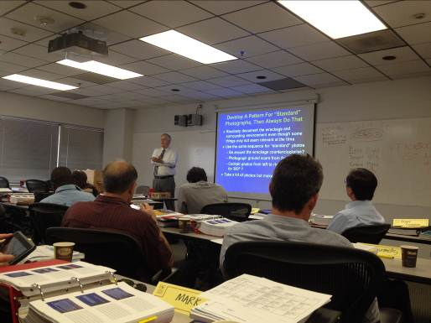

2、航空醫學(Medical)
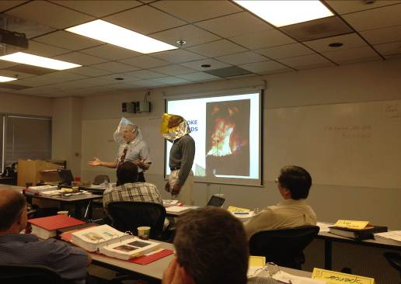

3、航空技術（technology）
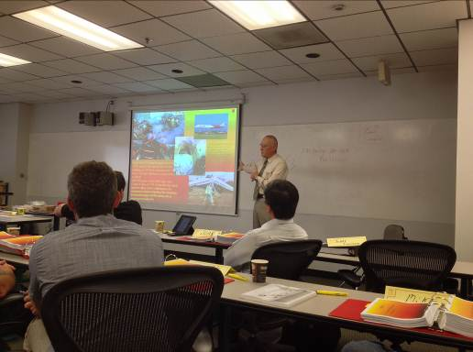

4、安全管理系統(Aviation Safety Management Systems)
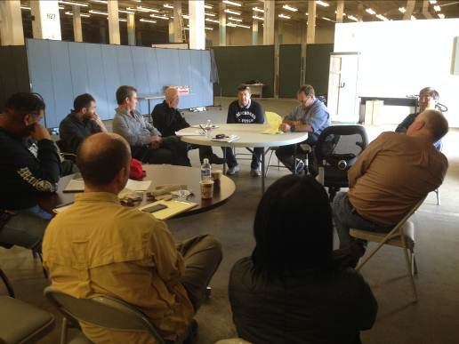

5、訪談調查(Interviews)
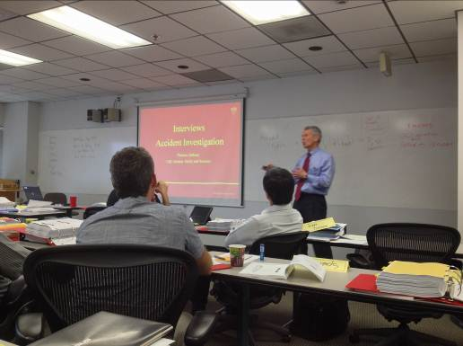

6、航機系統(Systems)
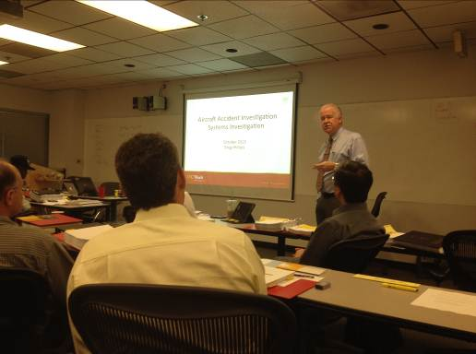

7、媒體關係(Media Relations)
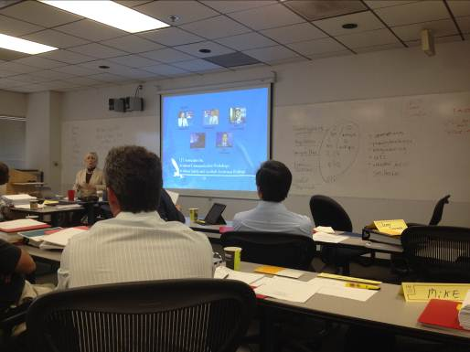

8、案例研討(Case Study)

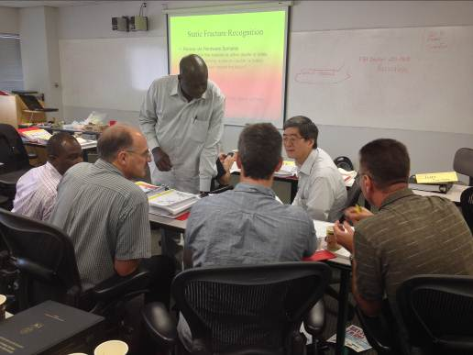

(二)殘骸實驗室
1、實物分析1
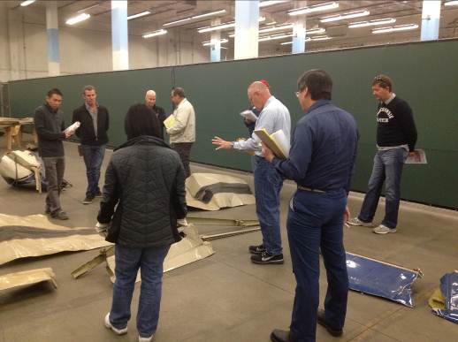

2、實物分析2
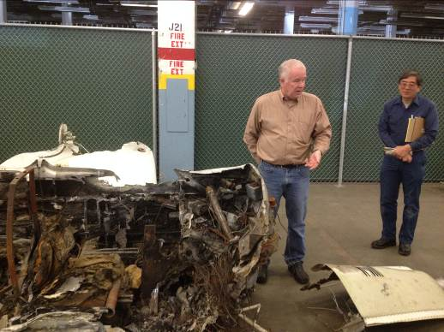

3、失事殘骸 1
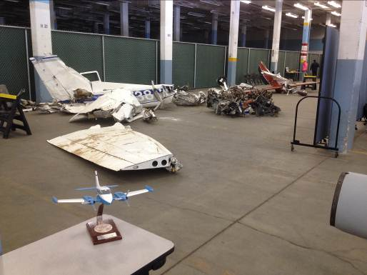

4、失事殘骸 2
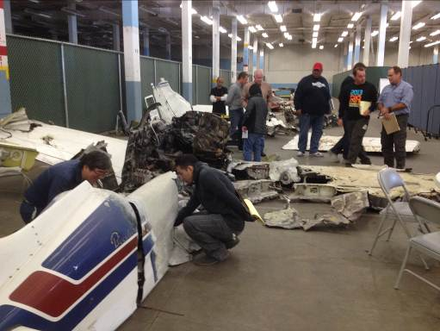

(三)完訓證書1
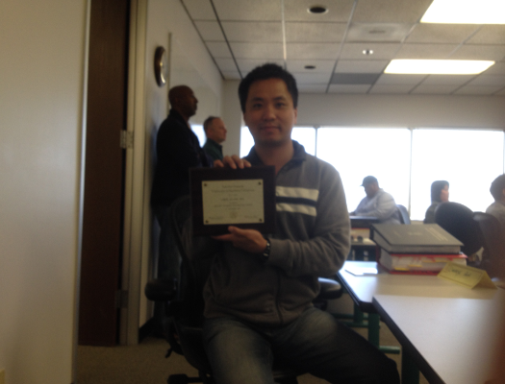

完訓證書2
